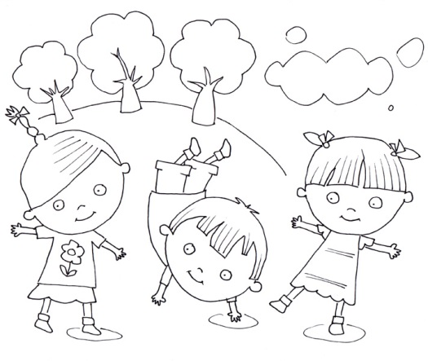
2. C TÝDENNÍ PLÁN

37. týden (28. 5. – 1. 6. 2018)

JMÉNO: …………………………………………
 | CO SE BUDEME UČIT? | JAK SE MI DAŘÍ? | Sebehodnocení  Hodnocení rodičů
ČESKÝ JAZYK | - Učebnice str. 89  PS 2 str. 34  Závěrečné opakování | Zvládnu plnit zadané úkoly z probraného učiva.
ČTENÍ, PSANÍ | - Čítanka str. 133 - 136  - Písanka str. 6 | Čtu se správnou intonací.
MATEMATIKA | - Matematika 3 str. 23 - 25 | Umím sčítat a odčítat do 100.  Umím násobit a dělit dvěma, třemi a čtyřmi.
PRVOUKA  CHOVÁNÍ | - Péče o zuby  - Nemoc, úraz  str. 61 - 62  - Chovám se vzorně při akcích mimo školu. | Vím, jak mám pečovat o své zuby.  Vím, jaký je rozdíl mezi nemocí a úrazem.

